
دانشگاه علوم پزشكي و خدمات بهداشتي درماني خراسان رضوي
مركز بهداشت شهرستان تايباد

گزارشی از برگزاری مراسم روزمعلّم
شهرستان تایباد
اردیبهشت 1391
مرکز آموزش بهورزی شهرستان تایباد
تهیه وتنظیم:زهراماه طلب –مرتضی یاوری
بسمه تعالی

روز معلّم
12اردیبهشت گرامی باد

معلّمی هنراست،
هنرآموختن هرآن چه سال ها باسعی وتلاش
اندوخته است.
معّلمی عشقی است الهی وآسمانی،که پروردگار مهربان به انسان اعطاکرد،تاباهمّت بلندخویش روشنایی شب های تارجهالت ونادانی باشد.

هرگز معلم را به شمع تشبیه نکنید چون شمع را می سازند تا بسوزد و معلم می سوزد برای ساختن.

مي توان در سايه آموختن گنج عشق جاودان اندوختن
اول از استاد، ياد آموختيم پس، سويداي سواد آموختيم
از پدر گر قالب تن يافتيم از معلم جان روشن يافتيم
اي معلم چون کنم توصيف تو چون خدا مشکل توان تعريف تو
اي تو کشتي نجات روح ما اي به طوفان جهالت نوح ما
يک پدر بخشنده آب و گل است يک پدر روشنگر جان و دل است
ليک اگر پرسي کدامين برترين آنکه دين آموزد و علم يقين

برگزاری مراسم گرامیداشت روزمعلّم مرکز آموزش بهورزی تایباد درتاریخ12/2/1391
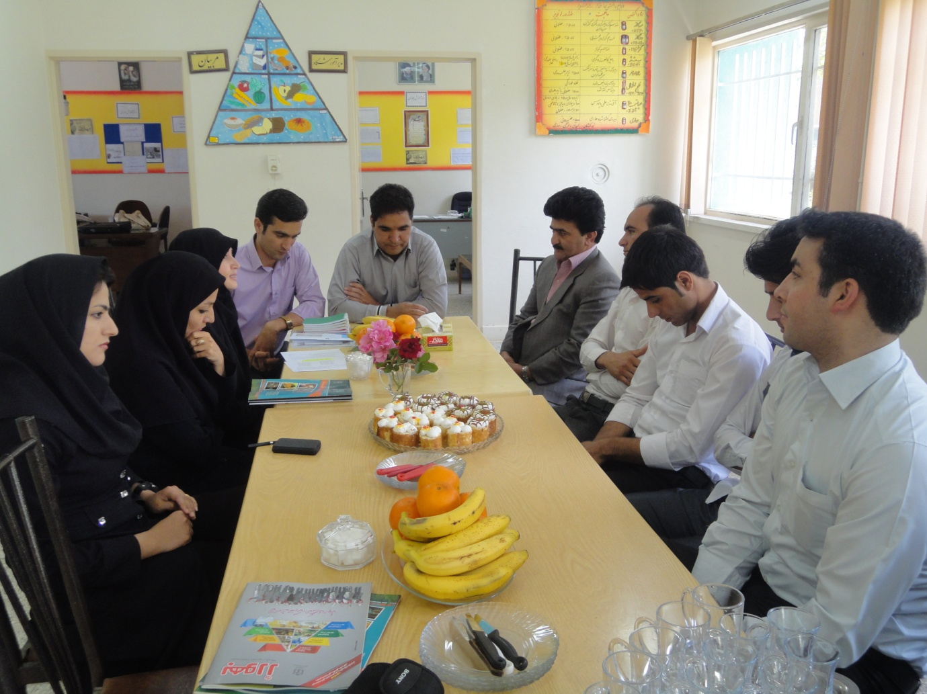

بیان خیر مقدم وتبریک هفته معلم به مربیان محترم مرکز آموزش بهورزی توسط مدیرمرکز آموزش بهورزی سرپرست مرکز بهداشت شهرستان وهمچنین مسئول اموراداری شبکه تایباد
اهداء لوح تقدیر وهدیه (یک کارت هدیه پارسیان) به کلیه مربیان محترم مرکزآموزش بهورزی
اهداء هدیه به کلیه فراگیران بهورزی
پذیرایی ازکلیه میهمانان ،مربیان ،فراگیران درمیان وعده
شرکت کنندگان محترم:آقایان:دکترخالقی ، عباسی،یاوری سیفی، حداد،
خانم ها:ماه طلب،ناصری اصل ،محمودی مهریزی
فراگیران محترم: آقایان اکبری،یزدی،کرمانی،مبارکی،بیدار،رمضانی

بیان خیر مقدم وتبریک هفته معلم به مربیان محترم مرکز آموزش بهورزی
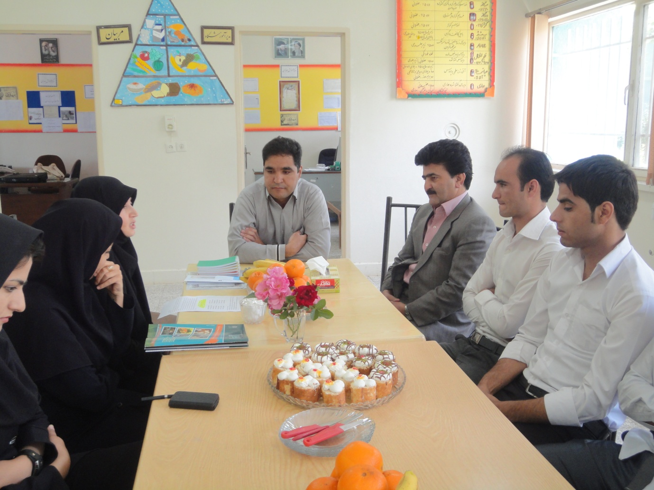

بیان خیر مقدم وتبریک هفته معلم به مربیان محترم مرکز آموزش بهورزی
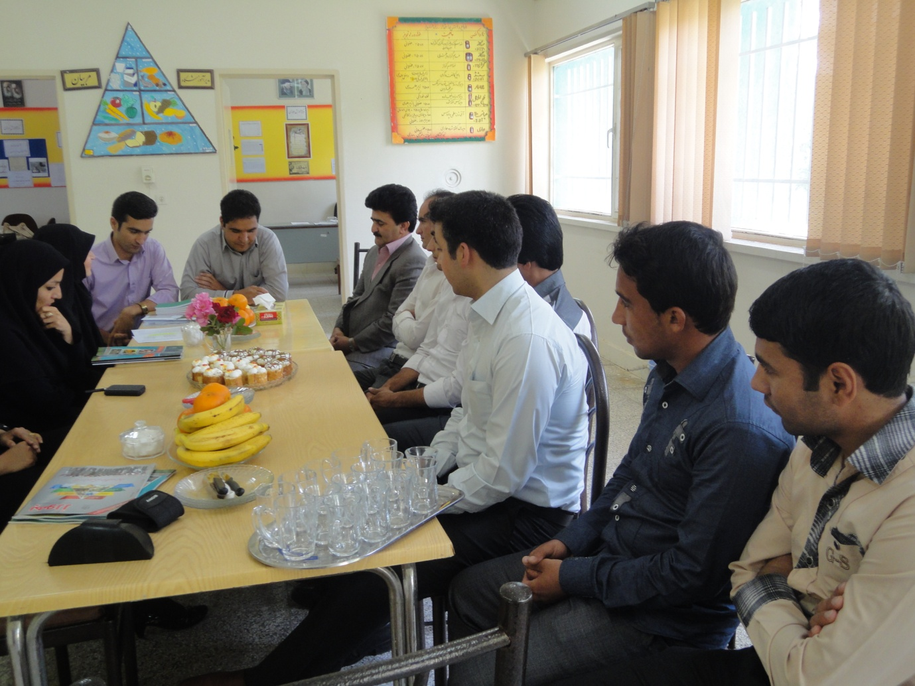

اهداءلوح تقدیر وهدایابه مربیان محترم بهورزی-فراگیران محترم بهورزی
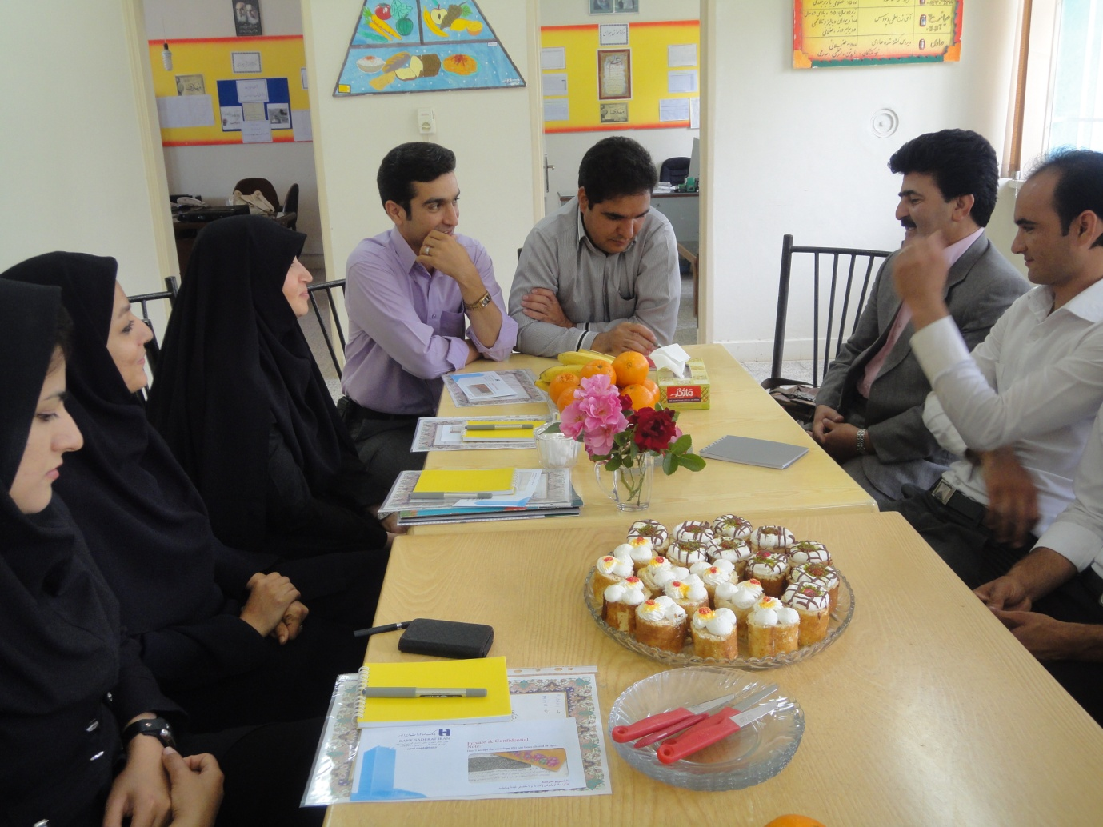

اهداءلوح تقدیر وهدایابه مربیان محترم بهورزی-فراگیران محترم بهورزی
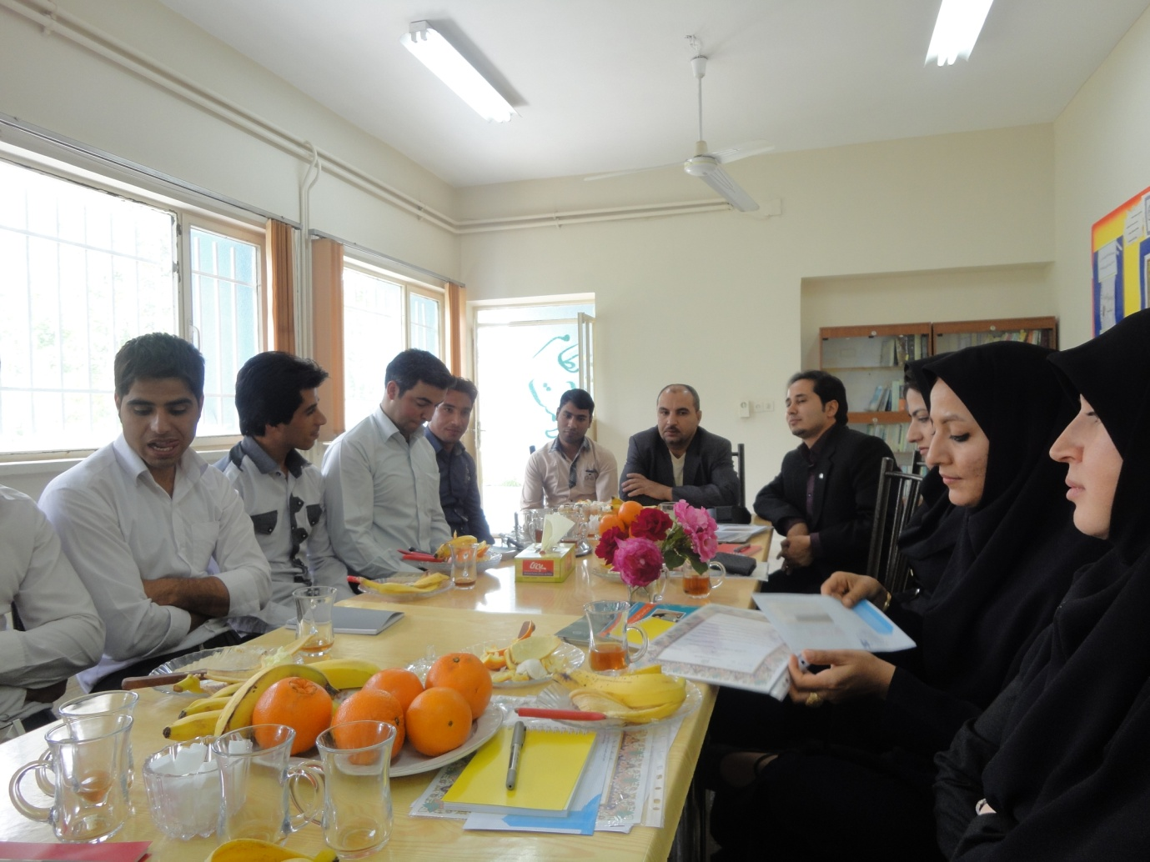

اهداءلوح تقدیر وهدایابه مربیان محترم بهورزی-فراگیران محترم بهورزی

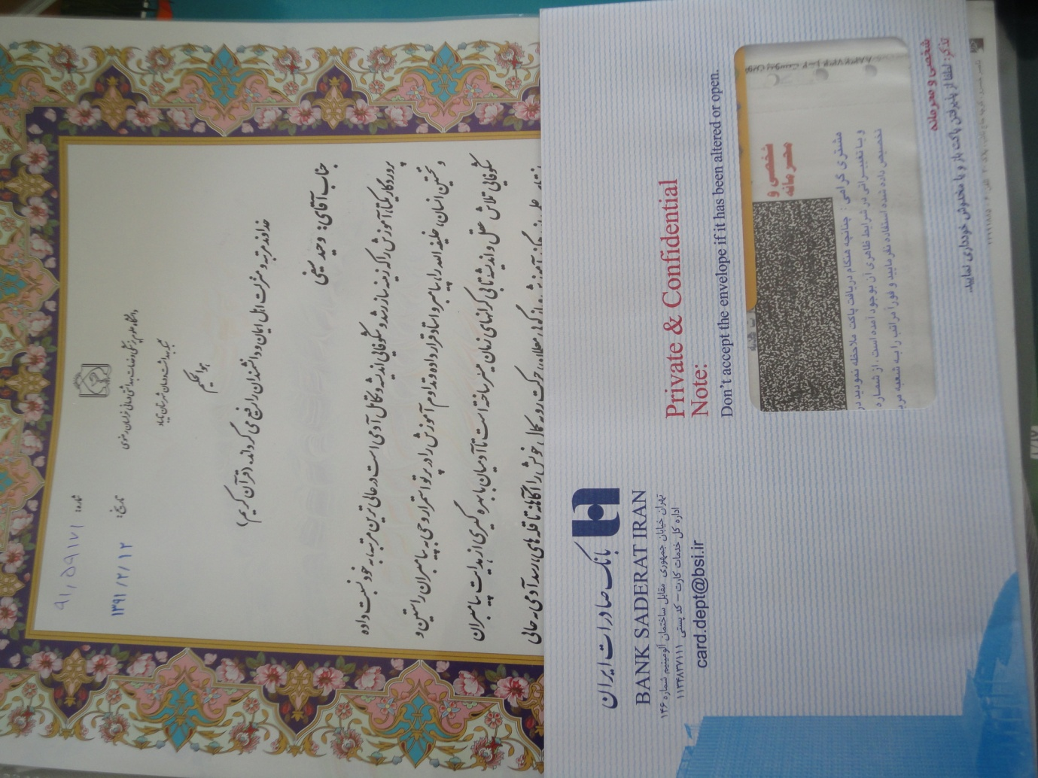

اهداءلوح تقدیر وهدایابه مربیان محترم بهورزی-فراگیران محترم بهورزی

اهداءلوح تقدیر وهدایابه مربیان محترم بهورزی-فراگیران محترم بهورزی

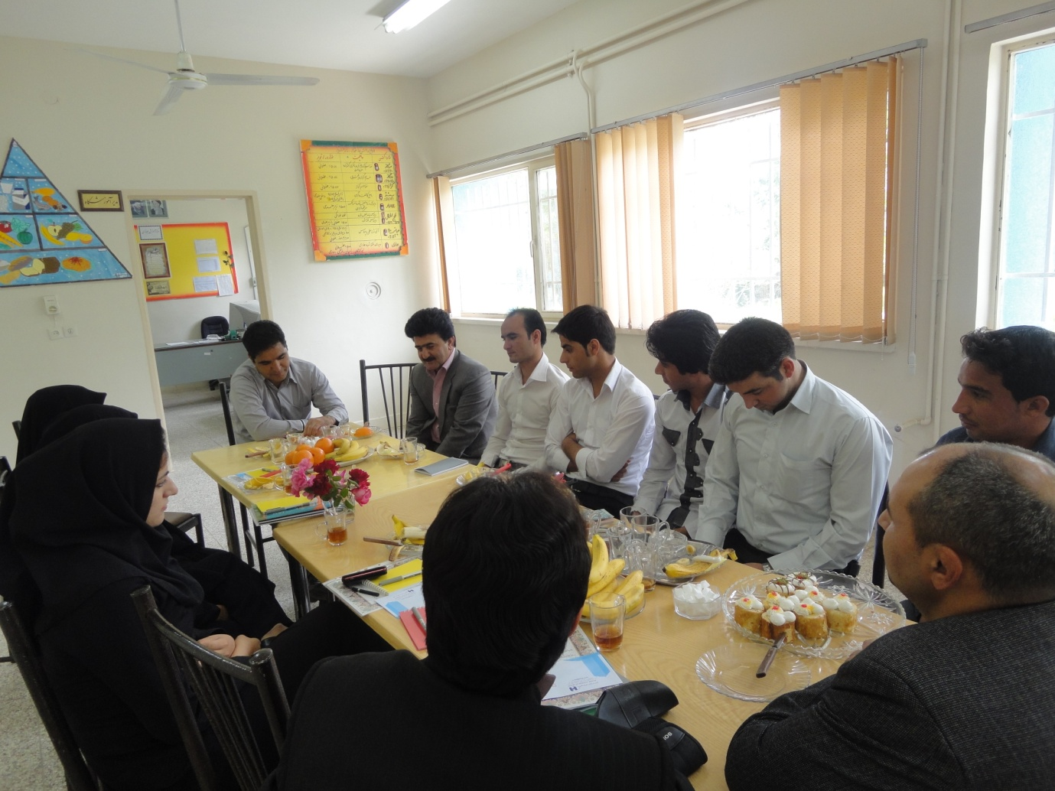

بیان نظرات ،پیشنهادات وانتقادات فراگیران درخصوص ارتقاء کیفیت وکمیت فعالیتهادرمرکز آموزش بهورزی تایباد
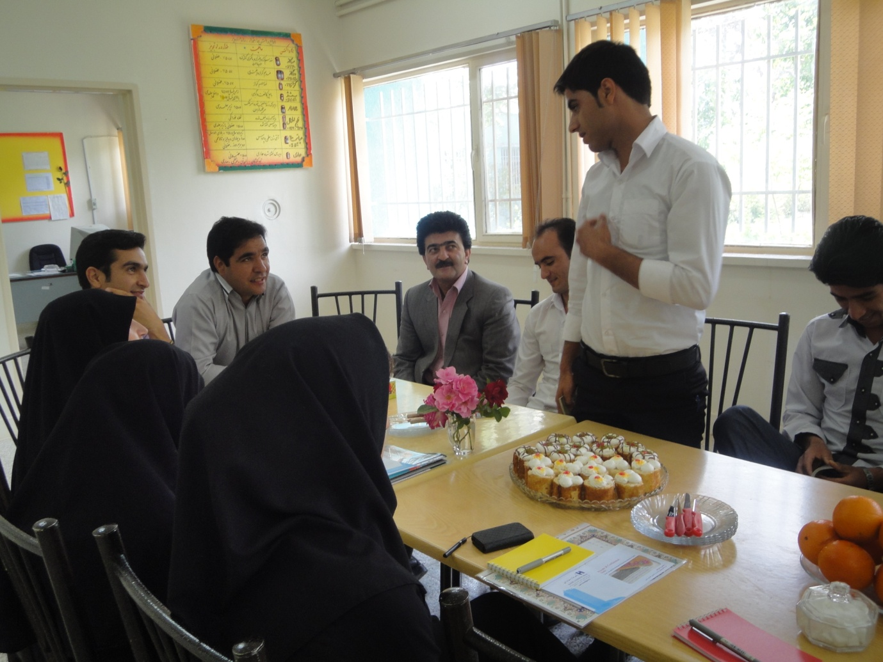

نمونه لوح تقدیر مربیان محترم مرکز آموزش بهورزی

دانشگاه علوم پزشکی وخدمات بهداشتی درمانی خراسان رضوی شماره :
شبکه بهداشت ودرمان شهرستان تایباد تاریخ :

استاد عالیقدر جناب آقای/سرکارخانم:
پروردگار یکتا،آموزش را که زمینه ساز رشد و شکوفایی اندیشه وتکامل آدمی است در عالی ترین مرتبه، به خود نسبت داده و نخستین انسان، خلیفه الله را،پیامبر و استاد قرار داده و تداوم آموزش را در پرتو استمرار وحی به پیامبران راستین و شکوفایی تلاش عقل و اندیشه تا بی کرانهای زمان میسر ساخته است تا آدمیان با بهره گیری از هدایت پیامبران ویافته های علمی از رهگذر آموزش و بازگویی معلمان،حرکت رو به کمال خویش را آگاهانه تا قله های،رسد آدمی به جایی که بجز خدا نبیند،به پیش برند.اینک این لوح به پاس تلاشهای ارزشمند شما،در امر تربیت علمی و معنوی نسل های میهن سرافراز مان که پیش آهنگ تمدن و دانش و فضیلت و گاهواره دانشمندان بزرگ و الهام بخش جهان بشریت بوده است تقدیم حضرتعالی می گردد،با آرزوی تندرستی و فزونی و استمرار توفیقات ،فراتر از گنجایش الفاظ .

دکتر قاسم خالقی دکترمسعود مرتضایی
معاون امور بهداشتی وسرپرست مرکز بهداشت شهرستان تایباد سرپرست شبکه بهداشت ودرمان شهرستان تایباد

